Министерство науки и высшего образования Российской Федерации

федеральное государственное бюджетное образовательное учреждение высшего образования «Алтайский государственный технический университет им. И.И. Ползунова»

Факультет информационных технологий

Кафедра прикладной математики

Отчет защищен с

оценкой

В.Г.Лукоянычев

« » ______ 2022 г.

**ОТЧЕТ**

О производственной практике

Технологическая (проектно-технологическая) практика

По теме «Анализ покупательской активности»

в АО «Ритейл-Интеграция»

|  |  |  |  |  |  |  |  |
| --- | --- | --- | --- | --- | --- | --- | --- |
| Студент гр. ПИ-92 |  |  |  | И.И.Шинтяпин | | | |
|  | Подпись |  |  | И. О. Ф. | | |
| Руководитель от профильной |  | руководитель |  |  | | | |  |
| организации |  | отдела разработки | О.В.Ковальчук | | | |
|  | Подпись | Должность |  | И. О. Ф. | | |
| Руководитель от университета | доцент, к.т.н. |  | В.Г.Лукоянычев | | | |
|  | Должность, ученая степень |  |  | И. О. Ф. |  |

2022

ФГБОУ ВО «Алтайский государственный технический университет

им. И. И. Ползунова»

Кафедра прикладной математики

**Индивидуальное задание**

На производственную практику Технологическая (проектно-технологическая) практика

(вид и тип практики по УП)

|  |  |  |  |  |  |  |  |  |  |  |  |  |  |  |
| --- | --- | --- | --- | --- | --- | --- | --- | --- | --- | --- | --- | --- | --- | --- |
| студенту | | |  | Шинтяпину И.И.. | | | группы | | | | ПИ-92 | | |  |
|  |  |  |  |  | (Ф.И.О.) | |  |  | | |  |  |  |  |
| **Профильная организация** | | | | | АО «Ритейл-Интеграция» | | | | | |  |  |  |  |
|  |  |  |  |  | (наименование) | | | |  |  |  |  |  |  |
| **График проведения практики:** | | | | |  | | | |  |  |  |  |  |  |
|  |  |  |  | | | | | | | |  |  |  |  |
|  | **№** |  | **Содержание работ, выполняемых на** | | | | | | | |  | **Сроки** |  |  |
|  | **п/** |  |  |  | **практике** | |  |  | | |  | **выполнения** |  |  |
|  | **п** |  |  |  |  | |  |  | | |  |  |  |  |
|  | 1 |  | Изучение организации работы предприятия и используемого на | | | | | | | |  | 20.06-21.06 |  |  |
|  |  |  | нем инструментария и ПО | | |  |  |  | | |  |  |  |  |
|  | 2 |  | Формулировка задач для решения в ходе практики, вида и объема | | | | | | | |  | 21.06 |  |  |
|  |  |  | результатов | |  | |  |  | | |  |  |  |  |
|  | 3 |  | Изучение и анализ предметной области, библиографический | | | | | | | |  | 21.06 – 23.06 |  |  |
|  |  |  | поиск, изучение литературы. | | | |  |  | | |  |  |  |  |
|  | 4 |  | Постановка задачи, проектирование состава и структуры ПО | | | | | | | |  | 24.06 – 26.06 |  |  |
|  |  |  |  | | | |  |  | | |  |  |  |  |
|  | 5 |  | Реализация программного обеспечения | | | |  |  | | |  | 27.06 -14.07 |  |  |
|  |  |  |  | | | |  |  | | |  |  |  |  |
|  | 6 |  | Тестирование программного обеспечения | | | |  |  | | |  | 14.07 – 15.07 |  |  |
|  |  |  |  | | | |  |  | | |  |  |  |  |
|  | 7 |  | Оформление и сдача отчета по практике | | | |  |  | | |  | 16.07-17.07 |  |  |
|  |  |  |  |  |  | |  |  | | |  |  |  |  |

|  |  |  |  |  |  |  |  |
| --- | --- | --- | --- | --- | --- | --- | --- |
| Руководитель практики |  |  |  |  | В.Г.Лукоянычев, доцент, к.т.н. | | |
| от университета | | (подпись) | |  |  | (Ф.И.О., должность) | |
| Руководитель практики от | |  |  |  |  |  |  |
| профильной организации | |  |  |  |  |  | Ковальчук О.В., руководитель |
|  |  | (подпись) | |  |  |  | (Ф.И.О., должность) отдела  разработки |
| Задание принял к исполнению | | | |  |  |  | Шинтяпин И. И. |
|  |  |  |  | (подпись) | |  | (Ф.И.О.) |
|  |  | **Инструктаж по ОТ, ТБ, ПБ, ПВТР** | | | | | |

Инструктаж обучающегося по ознакомлению с требованиями охраны труда, техники безопасности, пожарной безопасности, а также правилами внутреннего трудового

распорядка проведен « » 2022 г.

Руководитель практики от

профильной организации Ковальчук О.В., руководитель отдела разработки



(подпись) (Ф.И.О., должность)

Оглавление

Введение 4

1. О предприятии 5

2. Описание предметной области и постановка задачи 6

2.1 Описание предметной области 6

2.2 Постановка задачи 6

3. Проектирование 7

3.1 Модель данных 7

3.2 Описание классов 7

3.3 Описание форм 7

4. Реализация 8

4.1 Инструменты и технологии 8

4.2 Реализация программного обеспечения 8

Заключение 9

Список использованных источников 10

Приложение А. Тестирование программного обеспечения 11

Приложение Б. Исходный текст программы 12

# Введение

# О предприятии

# Описание предметной области и постановка задачи

## Описание предметной области

## 2.2 Постановка задачи

Необходимо разработать приложение для анализа покупательской активности. Приложение должно получать список чеков из базы данных и отображать результаты обработки этой информации, например, на какие товары растет спрос, а на какие падает. Параметров, по которым производится обработка, должно быть несколько, например, выручка по магазину, средний чек, кол-во продажи определенного товара, график кол-ва покупателей.

# Проектирование

## Модель данных

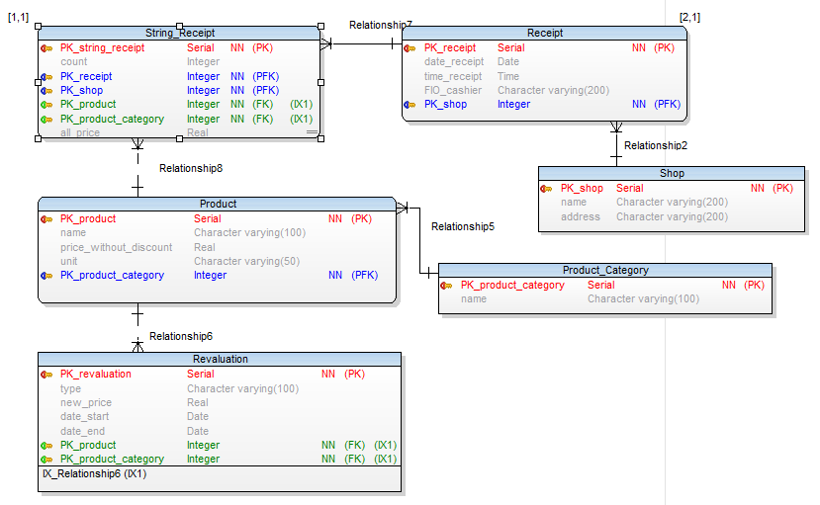

Рис. 3.1 – модель базы данных

В базе данных присутствуют сущности:

1. Shop – магазин, содержит информацию о магазине

Атрибуты:

* 1. PK_shop (serial, primary key ) – первичный ключ магазина
  2. name (varchar) – название
  3. address (varchar) - адрес

1. Receipt – чек, включает в себя данные о покупке

Атрибуты:

* 1. PK_receipt (serial, primary key ) – первичный ключ чека
  2. Date_receipt (Date) – дата создания чека
  3. Time_receipt (Time) – время создания чека
  4. FIO_cashier (varchar) – ФИО кассира
  5. PK_shop (int) – внешний ключ для связанной таблицы «Shop»

1. String_Receipt – строка чека, содержит необходимую информация о каждом товаре в чеке

Атрибуты:

* 1. PK_String_receipt (serial, primary key) – первичный ключ строки чека
  2. PK_receipt (int) – внешний ключ на связанную таблицу «Receipt»
  3. PK_shop (int) – внешний ключ на связанную таблицу «Shop»
  4. PK_product (int) – внешний клбч на связанную таблицу «Product»
  5. PK_product_category (int) – внешний ключ на связанную таблицу «Product_Category»
  6. All_price (real) – полная сумма за товар

1. Product – таблица, содержащая информацию о товарах

Атрибуты:

4.1 PK_product (serial, primary key) – первичный ключ товара

4.2 name (varchar) – название товара

4.3 price_without_discount (real) – цена товара без скидки

4.4 unit (varchar) – единицы измерения товара (шт, л, кг)

4.5 PK_product_category (int) – внешний ключ для связанной таблицы «Product_ Category»

1. Product_Category – таблица категорий товара

Атрибуты:

* 1. PK_product_category (serial, primary key) – первичный ключ категории товара
  2. Name (varchar) – название категории

1. Revaluation – таблица переоценки товара, содержит всю необходимую информацию о скидки, акции или переоценки товара, включая сроки и цену

Атрибуты:

* 1. PK_revaluation (serial, primary key) – первичный ключ переоценки
  2. Type (varchar) – тип (скидка, переоценка)
  3. New_price (Real) – новая цена
  4. Date_start (Date) – дата начала акции или переоценки
  5. Date_end (Date) – дата окончания акции или переоценки
  6. PK_product (int) - внешний ключ для связанной таблицы «Product»
  7. PK_product_category (int) - внешний ключ для связанной таблицы «Product_Category»

## Описание классов

## 3.3 Описание форм

1 MainWindow – стартовая и главная форма. Она выводит списки чеков, товаров и магазинов с общей информацией о них.

2 InfoWindow – форма для показа детальной информации о товарах и магазинах.

3 CheckForm – форма для показа информации о чеках.

# Реализация

## Инструменты и технологии

При разработке использовались:

1. Qt — фреймворк для разработки кроссплатформенного программного обеспечения на языке программирования C++.

Qt позволяет запускать написанное с его помощью программное обеспечение в большинстве современных операционных систем путём простой компиляции программы для каждой системы без изменения исходного кода. Включает в себя все основные классы, которые могут потребоваться при разработке прикладного программного обеспечения, начиная от элементов графического интерфейса и заканчивая классами для работы с сетью, базами данных и XML.

2 QCustomPlot — это виджет Qt C++ для построения графиков и визуализации данных. Он не имеет дополнительных зависимостей и хорошо документирован. Эта библиотека построения графиков ориентирована на создание привлекательных 2D-графиков, графиков и диаграмм высокого качества для публикации, а также предлагает высокую производительность для приложений визуализации в реальном времени.

3 PostgreSQL – свободная объектно-реляционная система управления базами данных (СУБД), наиболее развитая из открытых СУБД в мире и являющаяся реальной альтернативой коммерческим базам данных.

## 4.2 Реализация программного обеспечения

При запуске приложения открывается главная форма, на которой отображается список чеков, с общей информацией о них. Сверху есть три кнопки позволяющие изменять содержимое списка на товары, магазины и чеки. Под этими кнопками есть кнопки позволяющие сортировать и фильтровать список по параметрам, выбранным в списках рядом с этими кнопками. При переходе между списками фильтры и сортировки сбрасываются. Также если два раза нажать левой кнопкой мыши на конкретный товар, чек или магазин то откроется форма, показывающая всю информацию о данном объекте.

Чеки.

В списке для каждого чека выводятся: дата и время закрытия чека, итоговая сумма чека и адрес магазина, в котором была произведена покупка. Фильтровать этот список можно по адресу магазина, а сортировать по дате и времени и итоговой сумме. На форме с детальной информацией можно также увидеть список товаров входящих в чек. Для каждой строки чека в списке выводится название товара, количество и сумма.

Товары.

В списке для каждого товара выводятся: название, категория, сколько продано за этот месяц, цена и доход с этого товара за этот месяц. Также рядом с количеством проданного товара и доходом выводится сравнение в процентах этих показателей с предыдущим месяце. Фильтровать этот список можно по категории товара, а сортировать по цене, продажам за месяц и доходу за месяц. На форме с детальной информацией можно также увидеть графики продаж и доходов для этого товара за этот год.

Магазины.

В списке для каждого магазина выводятся: адрес, количество покупателей за этот месяц и доход этого магазина за этот месяц. Также рядом с количеством покупателей и доходом выводится сравнение в процентах этих показателей с предыдущим месяцем. Фильтровать этот список нельзя, а сортировать можно по покупателям и доходу за месяц. На форме с детальной информацией можно также увидеть графики покупателей и доходов для этого магазина за этот год.

# Заключение

В процессе работы удалось реализовать приложение, способное обрабатывать информацию о продажах (чеках) и отображать результаты обработки.

Преимущества:

- Возможность фильтровать и сортировать чеки, товары и магазины по разным критериям.

- Вывод информации о продажах за предыдущий год в виде графиков

- Понятный вывод данных в виде таблиц.

В дальнейшем, возможно, усовершенствовать систему, добавив для товаров вывод информации о том, в каком магазине данный товар продается лучше всего, а в каком хуже всего. Для магазинов можно выводить информацию о лучше всего продающихся товаров в этом магазине по всем категориям товаров.

# Список использованных источников

1 Qt Documentation [Электронный ресурс]. – Режим доступа: <https://doc.qt.io/>, свободный.

2 Postgresql.org [Электронный ресурс]. – Режим доступа: https://www.postgresql.org/docs, свободный.

3 Stack Overflow [Электронный ресурс]. – Режим доступа: <https://stackoverflow.com/>, свободный.

# Приложение А. Тестирование программного обеспечения

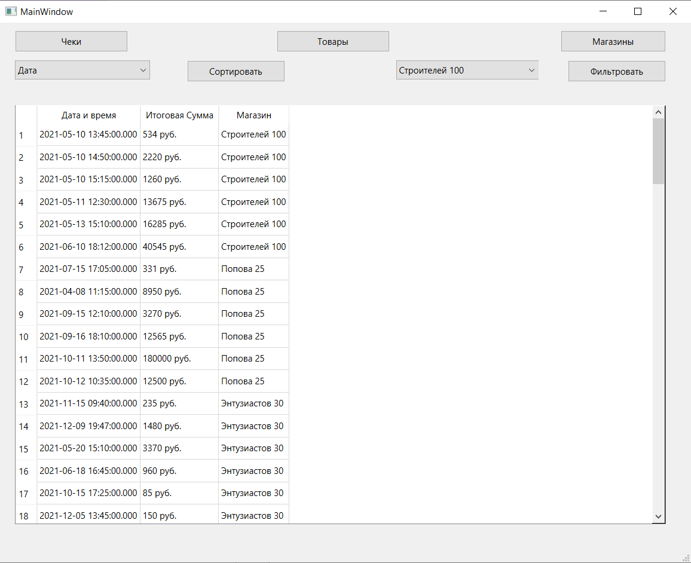

**Список чеков**

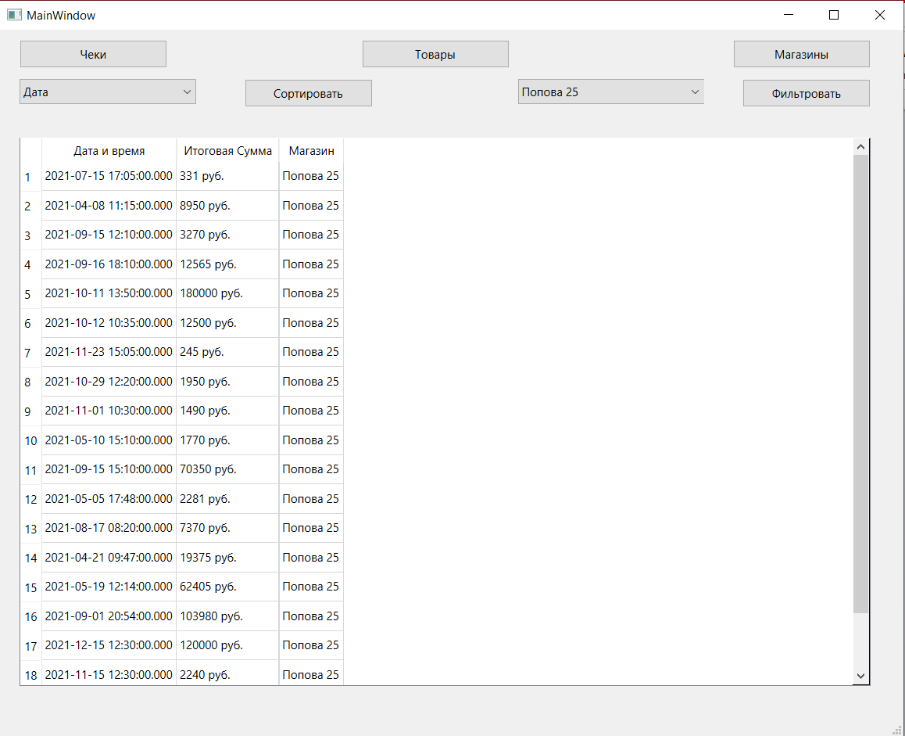

**Фильтрация чеков**

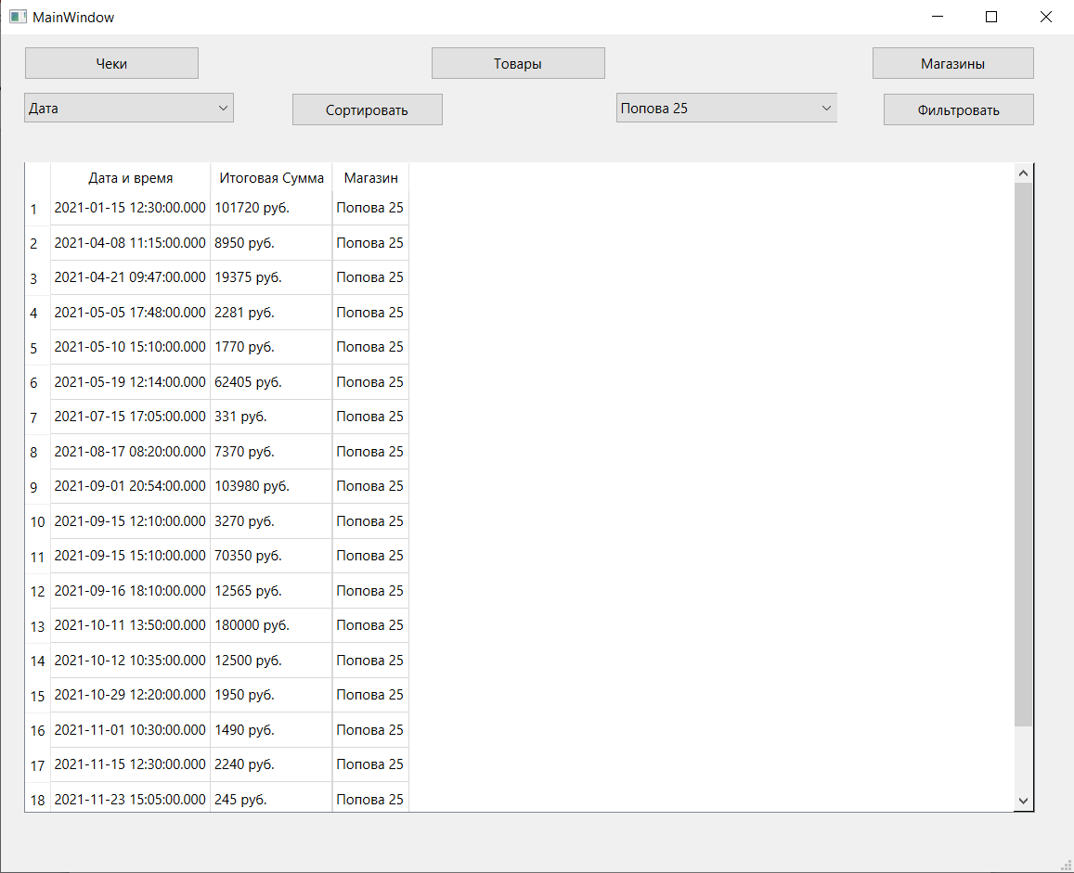

**Сортировка чеков**

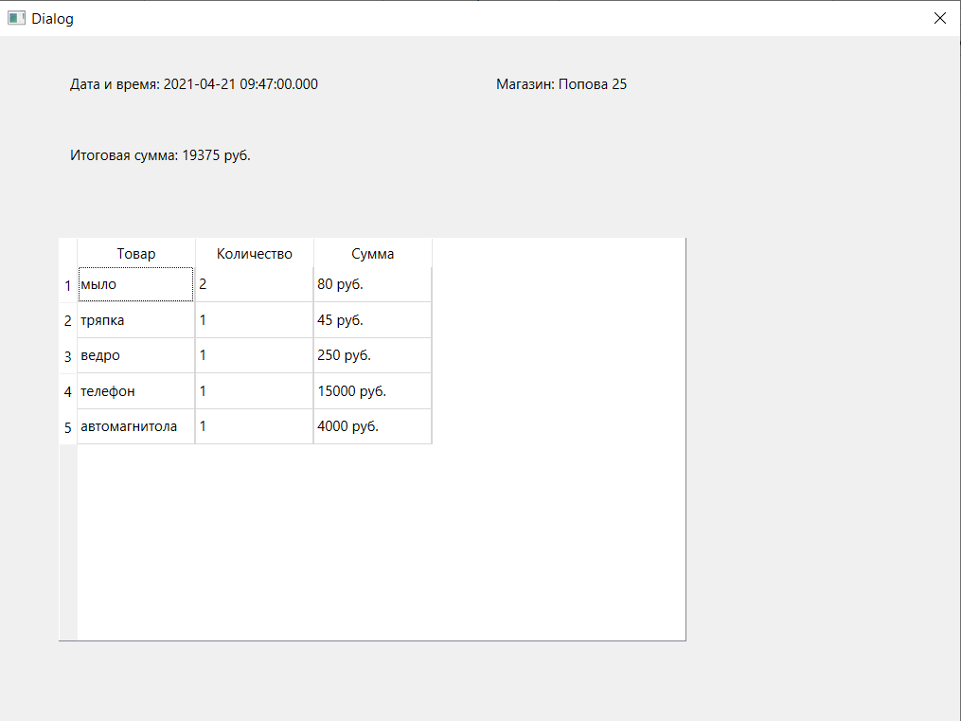

**Вся информация о чеке**

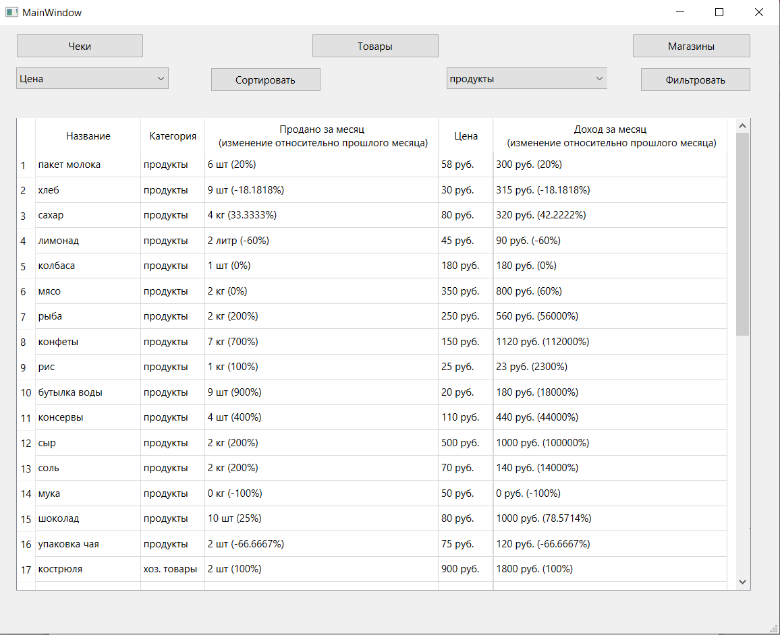

**Список товаров**

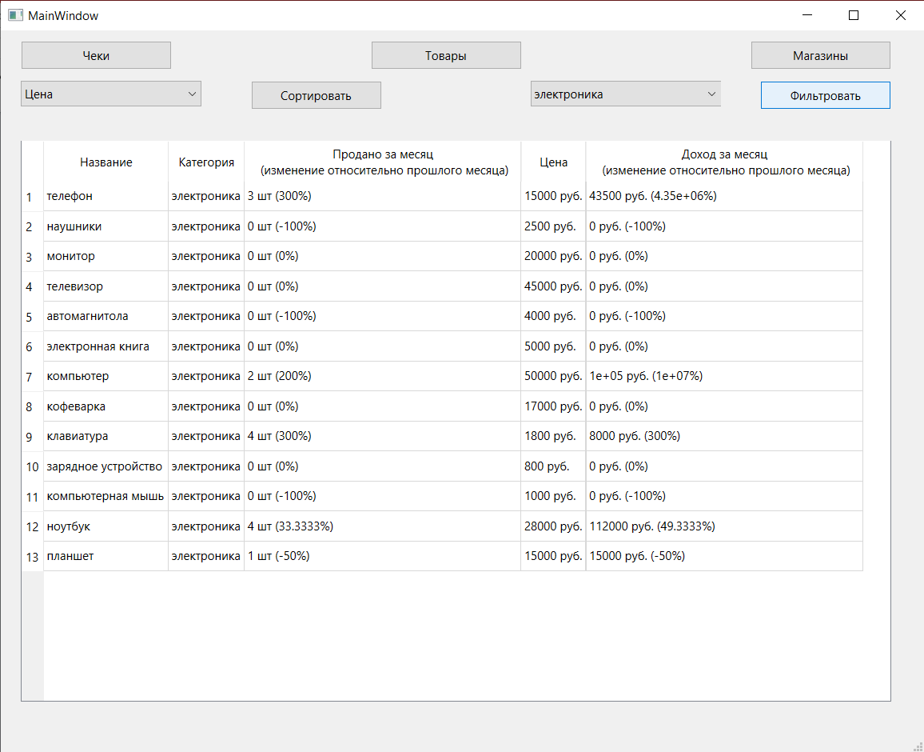

**Фильтрация товаров**

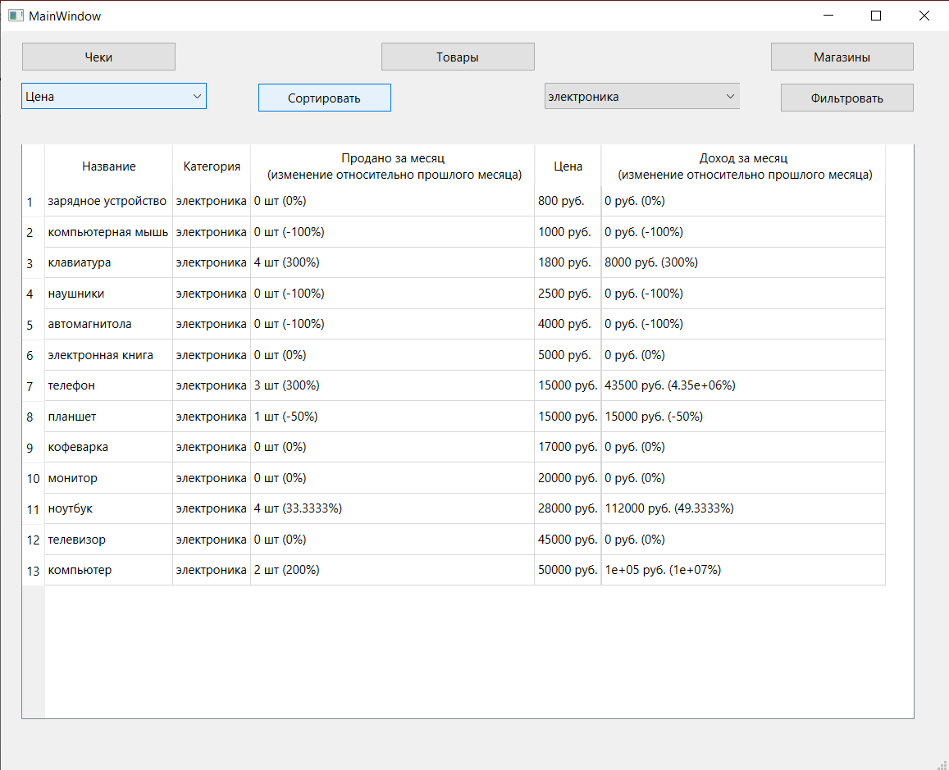

**Сортировка товаров**

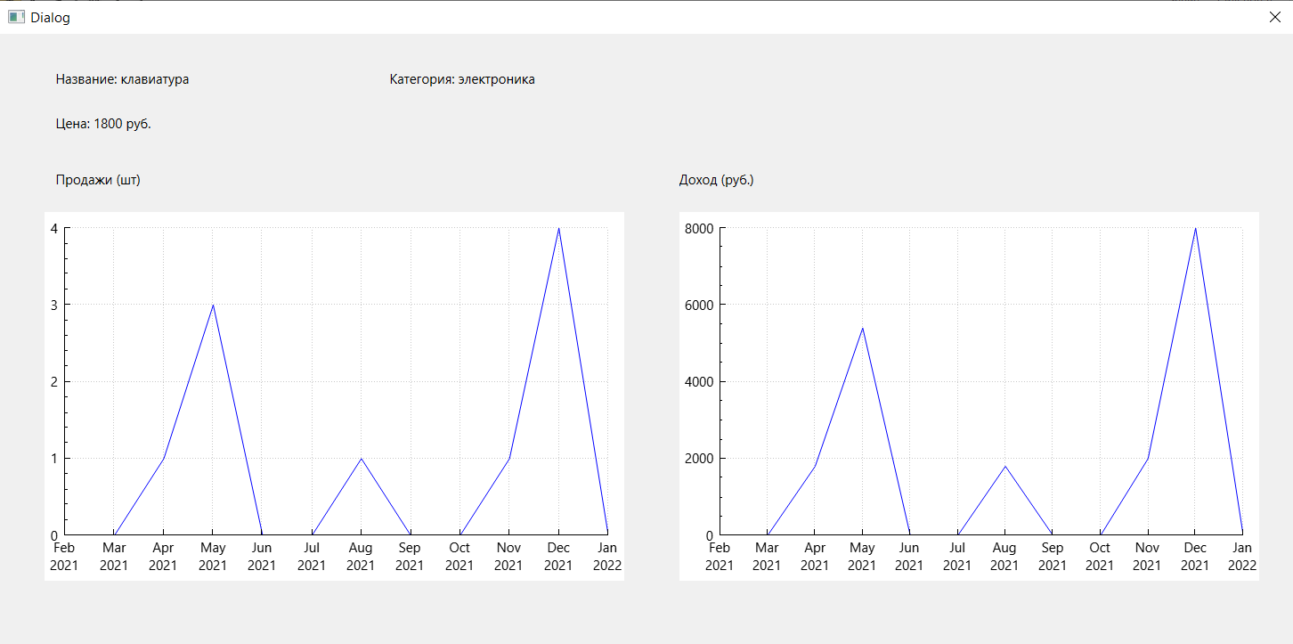

**Вся информация о товаре**

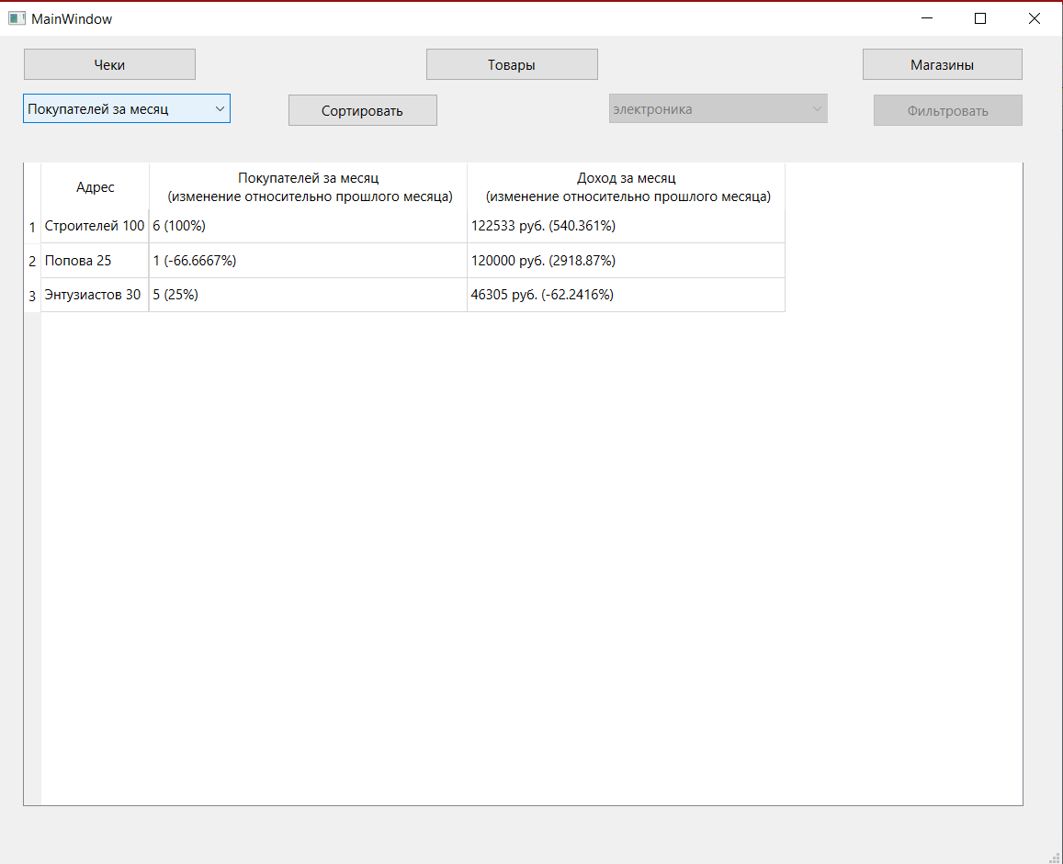

**Список магазинов**

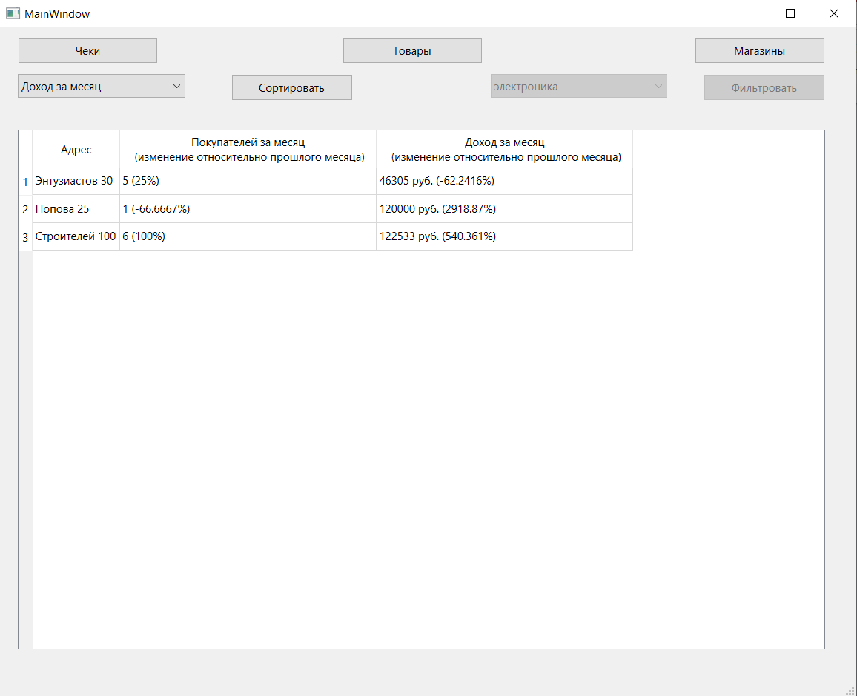

**Сортировка магазинов**

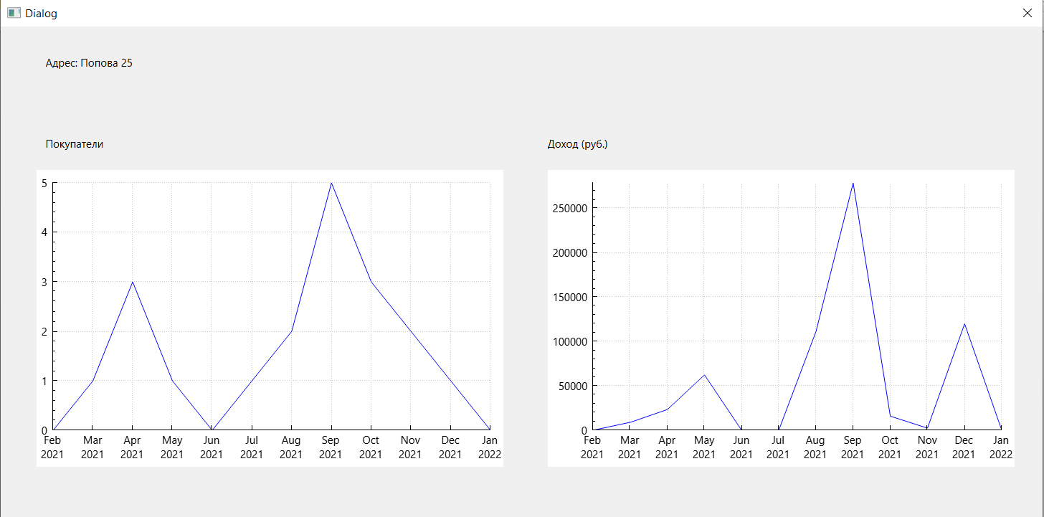

**Вся информация о магазине**

# Приложение Б. Исходный текст программы

MainWindow.h

#ifndef MAINWINDOW_H

#define MAINWINDOW_H

#include <QMainWindow>

#include <QSqlDatabase>

#include <QSqlQuery>

#include <QMessageBox>

#include <QDateTime>

#include <QListWidgetItem>

#include <infowindow.h>

#include <checkform.h>

QT_BEGIN_NAMESPACE

namespace Ui { class MainWindow; }

QT_END_NAMESPACE

class MainWindow : public QMainWindow

{

Q_OBJECT

public:

MainWindow(QWidget *parent = nullptr);

~MainWindow();

private slots:

void on_GoodsButton_clicked();

void on_CheckButton_clicked();

void on_SortButton_clicked();

void on_FiltButton_clicked();

void on_ShopButton_clicked();

void GoodsShow(QString filt, QString sort);

void CheckShow(QString filt, QString sort);

void ShopShow(QString sort);

void on_tableWidget_cellDoubleClicked(int row, int column);

private:

Ui::MainWindow *ui;

QSqlDatabase db;

QString OpenedTabel;

QString Filt;

QString Sort;

};

#endif // MAINWINDOW_H

MainWindow.cpp

#include "mainwindow.h"

#include "ui_mainwindow.h"

MainWindow::MainWindow(QWidget *parent)

: QMainWindow(parent)

, ui(new Ui::MainWindow)

{

ui->setupUi(this);

db = QSqlDatabase::addDatabase("QPSQL");

db.setHostName("localhost");

db.setDatabaseName("Shop");

db.setUserName("postgres");

db.setPassword("1324");

bool ok = db.open();

if(ok){

on_CheckButton_clicked();

ui->tableWidget->setShowGrid(true);

ui->tableWidget->setSelectionMode(QAbstractItemView::SingleSelection);

ui->tableWidget->setSelectionBehavior(QAbstractItemView::SelectRows);

ui->tableWidget->setEditTriggers(QAbstractItemView::NoEditTriggers);

}

else{

QMessageBox msBox;

msBox.setText("Не получилось открыть базу данных");

msBox.setWindowTitle("Ошибка");

msBox.exec();

this->setAttribute(Qt::WA_DeleteOnClose);

this->close();

}

}

MainWindow::~MainWindow()

{

delete ui;

}

void MainWindow::on_GoodsButton_clicked()

{

GoodsShow("", "");

OpenedTabel = "Product";

ui->SortBox->clear();

ui->SortBox->addItem("Цена");

ui->SortBox->addItem("Продажи за месяц");

ui->SortBox->addItem("Доход за месяц");

ui->FiltBox->setEnabled(1);

ui->FiltButton->setEnabled(1);

ui->FiltBox->clear();

QSqlQuery query("Select prod.* from \"Product_Category\" as prod");

while(query.next()){

ui->FiltBox->addItem(query.value(1).toString());

}

Filt = Sort = "";

}

void MainWindow::on_CheckButton_clicked()

{

CheckShow("", "");

OpenedTabel = "Receipt";

ui->SortBox->clear();

ui->SortBox->addItem("Дата");

ui->SortBox->addItem("Сумма");

ui->FiltBox->setEnabled(1);

ui->FiltButton->setEnabled(1);

ui->FiltBox->clear();

QSqlQuery query("Select sh.* from \"Shop\" as sh");

while(query.next()){

ui->FiltBox->addItem(query.value(2).toString());

}

Filt = Sort = "";

}

void MainWindow::on_ShopButton_clicked()

{

ShopShow("");

OpenedTabel = "Shop";

ui->SortBox->clear();

ui->SortBox->addItem("Покупателей за месяц");

ui->SortBox->addItem("Доход за месяц");

ui->FiltBox->setDisabled(1);

ui->FiltButton->setDisabled(1);

Filt = Sort = "";

}

void MainWindow::on_SortButton_clicked()

{

QString sort("");

QString filt("");

if(OpenedTabel == "Receipt"){

if(ui->SortBox->currentIndex() == 0){

sort = "Order by rep.\"date_receipt\", rep.\"time_receipt\"";

}

else if(ui->SortBox->currentIndex() == 1){

sort = "Order by prwd";

}

if(Filt != ""){

filt = "Where sh.\"address\"=\'" + Filt + "\'";

}

CheckShow(filt, sort);

}

else if(OpenedTabel == "Product"){

if(Filt != ""){

filt = "Where cat.\"name\"=\'" + Filt + "\'";

}

if(ui->SortBox->currentIndex() == 0){

sort = "Order by prod.\"price_without_discount\"";

}

if(ui->SortBox->currentIndex() == 1){

sort = "Order by cspNow";

}

if(ui->SortBox->currentIndex() == 2){

sort = "Order by iwpNow";

}

GoodsShow(filt, sort);

}

else if(OpenedTabel == "Shop"){

if(ui->SortBox->currentIndex() == 0){

sort = "Order by crwsNow";

}

if(ui->SortBox->currentIndex() == 1){

sort = "Order by siNow";

}

ShopShow(sort);

}

Sort = sort;

}

void MainWindow::on_FiltButton_clicked()

{

if(OpenedTabel == "Product"){

GoodsShow("Where cat.\"name\"=\'" + ui->FiltBox->currentText() + "\'", Sort);

Filt = ui->FiltBox->currentText();

}

else if(OpenedTabel == "Receipt"){

CheckShow("Where sh.\"address\"=\'" + ui->FiltBox->currentText() + "\'", Sort);

Filt = ui->FiltBox->currentText();

}

}

void MainWindow::GoodsShow(QString filt, QString sort)

{

ui->tableWidget->setRowCount(0);

ui->tableWidget->setColumnCount(5);

QStringList header;

header << "Название" << "Категория" << "Продано за месяц \n (изменение относительно прошлого месяца)" << "Цена" <<

"Доход за месяц \n (изменение относительно прошлого месяца)";

ui->tableWidget->setHorizontalHeaderLabels(header);

QString date1, date2, date3;

//date1 = QDateTime::currentDateTime().addMonths(-1).toString();

//date2 = QDateTime::currentDateTime().toString();

//date3 = QDateTime::currentDateTime().addMonths(-2).toString();

date1 = "2021-12-01";

date2 = "2022-01-01";

date3 = "2021-11-01";

double tent1, tent2;

QSqlQuery query("SELECT cat.\"name\", "

"count_sale_product(prod.\"name\", \'" + date1 + "\', \'" + date2 + "\') as cspNow, "

"income_with_product(prod.\"name\", \'" + date1 + "\', \'" + date2 + "\') as iwpNow, "

"count_sale_product(prod.\"name\", \'" + date3 + "\', \'" + date1 + "\') as cspOld, "

"income_with_product(prod.\"name\", \'" + date3 + "\', \'" + date1 + "\') as iwpOld, "

"prod.* "

"From \"Product\" as prod "

"Join \"Product_Category\" as cat on prod.\"PK_product_category\"=cat.\"PK_product_category\"" + filt + sort);

int i;

i = 0;

while(query.next()){

tent1 = query.value(3).toDouble();

if(tent1 == 0) tent1++;

tent1 = ((query.value(1).toDouble() - query.value(3).toDouble())/tent1) * 100;

tent2 = query.value(4).toDouble();

if(tent2 == 0) tent2++;

tent2 = ((query.value(2).toDouble() - query.value(4).toDouble())/tent2) * 100;

ui->tableWidget->insertRow(i);

ui->tableWidget->setItem(i, 0, new QTableWidgetItem(query.value(6).toString()));

ui->tableWidget->setItem(i, 1, new QTableWidgetItem(query.value(0).toString()));

ui->tableWidget->setItem(i, 2, new QTableWidgetItem(query.value(1).toString() + " " + query.value(8).toString() + " (" + QString::number(tent1) + + "\%)"));

ui->tableWidget->setItem(i, 3, new QTableWidgetItem(query.value(7).toString() + " руб."));

ui->tableWidget->setItem(i, 4, new QTableWidgetItem(query.value(2).toString() + " руб." + " (" + QString::number(tent2) + "\%)"));

i++;

}

ui->tableWidget->resizeColumnsToContents();

}

void MainWindow::CheckShow(QString filt, QString sort)

{

ui->tableWidget->setRowCount(0);

ui->tableWidget->setColumnCount(3);

QStringList header;

header << "Дата и время" << "Итоговая Сумма" << "Магазин";

ui->tableWidget->setHorizontalHeaderLabels(header);

QSqlQuery query("SELECT price_receipt_with_discount(rep.\"PK_receipt\") as prwd, "

"sh.\"address\" , rep.* "

"From \"Receipt\" as rep "

"Join \"Shop\" as sh on rep.\"PK_shop\"=sh.\"PK_shop\" " + filt + sort);

int i;

i = 0;

while(query.next()){

ui->tableWidget->insertRow(i);

ui->tableWidget->setItem(i, 0, new QTableWidgetItem(query.value(3).toString() + " " + query.value(4).toString()));

ui->tableWidget->setItem(i, 1, new QTableWidgetItem(query.value(0).toString() + " руб."));

ui->tableWidget->setItem(i, 2, new QTableWidgetItem(query.value(1).toString()));

i++;

}

ui->tableWidget->resizeColumnsToContents();

}

void MainWindow::ShopShow(QString sort)

{

ui->tableWidget->setRowCount(0);

ui->tableWidget->setColumnCount(3);

QStringList header;

header << "Адрес" << "Покупателей за месяц \n (изменение относительно прошлого месяца)"

<< "Доход за месяц \n (изменение относительно прошлого месяца)";

ui->tableWidget->setHorizontalHeaderLabels(header);

QString date1, date2, date3;

//date1 = QDateTime::currentDateTime().addMonths(-1).toString();

//date2 = QDateTime::currentDateTime().toString();

//date3 = QDateTime::currentDateTime().addMonths(-2).toString();

date1 = "2021-12-01";

date2 = "2022-01-01";

date3 = "2021-11-01";

double tent1, tent2;

QSqlQuery query("Select count_receipt_with_shop(sh.\"address\", \'" + date1 + "\', \'" + date2 + "\') as crwsNow, "

"store_income(sh.\"address\", \'" + date1 + "\', \'" + date2 + "\') as siNow, "

"count_receipt_with_shop(sh.\"address\", \'" + date3 + "\', \'" + date1 + "\') as crwsOld, "

"store_income(sh.\"address\", \'" + date3 + "\', \'" + date1 + "\') as siOld, sh.* "

"From \"Shop\" as sh " + sort);

int i;

i = 0;

while(query.next()){

tent1 = query.value(2).toDouble();

if(tent1 == 0) tent1++;

tent1 = ((query.value(0).toDouble() - query.value(2).toDouble())/tent1) * 100;

tent2 = query.value(3).toDouble();

if(tent2 == 0) tent2++;

tent2 = ((query.value(1).toDouble() - query.value(3).toDouble())/tent2) * 100;

ui->tableWidget->insertRow(i);

ui->tableWidget->setItem(i, 0, new QTableWidgetItem(query.value(6).toString()));

ui->tableWidget->setItem(i, 1, new QTableWidgetItem(query.value(0).toString() + " (" + QString::number(tent1) + "\%)"));

ui->tableWidget->setItem(i, 2, new QTableWidgetItem(query.value(1).toString() + " руб. (" + QString::number(tent2) + + "\%)"));

i++;

}

ui->tableWidget->resizeColumnsToContents();

}

void MainWindow::on_tableWidget_cellDoubleClicked(int row, int column)

{

if(OpenedTabel == "Product"){

InfoWindow *Form = new InfoWindow;

Form->UpdateInfo(ui->tableWidget->item(row, 0)->text(), "Product");

Form->exec();

}

else if(OpenedTabel == "Shop"){

InfoWindow *Form = new InfoWindow;

Form->UpdateInfo(ui->tableWidget->item(row, 0)->text(), "Shop");

Form->exec();

}

else if(OpenedTabel == "Receipt"){

CheckForm *Form = new CheckForm;;

Form->UpdateInfo(ui->tableWidget->item(row, 0)->text(), ui->tableWidget->item(row, 2)->text());

Form->exec();

}

}

InfoWindow.h

#ifndef INFOWINDOW_H

#define INFOWINDOW_H

#include <QDialog>

#include <QSqlDatabase>

#include <QSqlQuery>

#include <QDateTime>

namespace Ui {

class InfoWindow;

}

class InfoWindow : public QDialog

{

Q_OBJECT

public:

InfoWindow(QWidget *parent = nullptr);

~InfoWindow();

void UpdateInfo(QString name, QString type);

private:

Ui::InfoWindow *ui;

};

#endif // INFOWINDOW_H

InfoWindow.cpp

#include "infowindow.h"

#include "ui_infowindow.h"

InfoWindow::InfoWindow(QWidget *parent) :

QDialog(parent),

ui(new Ui::InfoWindow)

{

ui->setupUi(this);

}

InfoWindow::~InfoWindow()

{

delete ui;

}

void InfoWindow::UpdateInfo(QString name, QString type)

{

QVector<double> x1, y1, x2, y2;

QVector<double> ticks;

QVector<QString> labels;

if(type == "Product"){

QString date1, date2;

QSqlQuery query("SELECT cat.\"name\", "

"prod.* "

"From \"Product\" as prod "

"Join \"Product_Category\" as cat on prod.\"PK_product_category\"=cat.\"PK_product_category\""

"Where prod.\"name\"=\'" + name + "\'");

query.next();

ui->NameLabel->setText("Название: " + query.value(2).toString());

ui->TypeLabel->setText("Категория: " + query.value(0).toString());

ui->PriceLabel->setText("Цена: " + query.value(3).toString() + " руб.");

ui->firstGraphLabel->setText("Продажи (" + query.value(4).toString() + ")");

ui->SecondGraphLabel->setText("Доход (руб.)");

for(int i = 0; i < 12; i++){

//date1 = QDateTime::currentDateTime().addMonths(-12 + i).toString();

//date2 = QDateTime::currentDateTime().addMonths(-12 + i + 1).toString();

date1 = QDateTime::currentDateTime().addMonths(-18 + i).toString();

date2 = QDateTime::currentDateTime().addMonths(-18 + i + 1).toString();

ticks.push_back(i + 1);

labels.push_back(date1.split(" ").value(1) + "\n" + date1.split(" ").value(4));

query.clear();

query.exec("Select "

"count_sale_product(prod.\"name\", \'" + date1 + "\', \'" + date2 + "\') as cspNow, "

"income_with_product(prod.\"name\", \'" + date1 + "\', \'" + date2 + "\') as iwpNow, "

"prod.* "

"From \"Product\" as prod "

"Where prod.\"name\"=\'" + name + "\'");

query.next();

x1.push_back(i + 1);

y1.push_back(query.value(0).toDouble());

x2.push_back(i + 1);

y2.push_back(query.value(1).toDouble());

}

}

else {

QString date1, date2;

QSqlQuery query("SELECT sho.* "

"From \"Shop\" as sho "

"Where sho.\"address\"=\'" + name + "\'");

query.next();

ui->NameLabel->setText("Адрес: " + query.value(2).toString());

ui->TypeLabel->setText("");

ui->PriceLabel->setText("");

ui->firstGraphLabel->setText("Покупатели");

ui->SecondGraphLabel->setText("Доход (руб.)");

for(int i = 0; i < 12; i++){

//date1 = QDateTime::currentDateTime().addMonths(-12 + i).toString();

//date2 = QDateTime::currentDateTime().addMonths(-12 + i + 1).toString();

date1 = QDateTime::currentDateTime().addMonths(-18 + i).toString();

date2 = QDateTime::currentDateTime().addMonths(-18 + i + 1).toString();

ticks.push_back(i + 1);

labels.push_back(date1.split(" ").value(1) + "\n" + date1.split(" ").value(4));

query.clear();

query.exec("Select "

"count_receipt_with_shop(sh.\"address\", \'" + date1 + "\', \'" + date2 + "\') as crwsNow, "

"store_income(sh.\"address\", \'" + date1 + "\', \'" + date2 + "\') as siNow "

"From \"Shop\" as sh "

"Where sh.\"address\"=\'" + name + "\'");

query.next();

x1.push_back(i + 1);

y1.push_back(query.value(0).toDouble());

x2.push_back(i + 1);

y2.push_back(query.value(1).toDouble());

}

}

QSharedPointer<QCPAxisTickerText> tex(new QCPAxisTickerText);

tex->addTicks(ticks, labels);

ui->FirstGraph->xAxis->setTicker(tex);

ui->FirstGraph->addGraph();

ui->FirstGraph->graph(0)->addData(x1, y1);

ui->FirstGraph->yAxis->rescale();

ui->FirstGraph->graph(0)->rescaleAxes();

ui->FirstGraph->replot();

ui->SecondGraph->xAxis->setTicker(tex);

ui->SecondGraph->addGraph();

ui->SecondGraph->graph(0)->addData(x2, y2);

ui->SecondGraph->graph(0)->rescaleAxes();

ui->SecondGraph->replot();

}

Checkform.h

#ifndef CHECKFORM_H

#define CHECKFORM_H

#include <QDialog>

#include <QSqlDatabase>

#include <QSqlQuery>

namespace Ui {

class CheckForm;

}

class CheckForm : public QDialog

{

Q_OBJECT

public:

explicit CheckForm(QWidget *parent = nullptr);

~CheckForm();

void UpdateInfo(QString date, QString shop);

private:

Ui::CheckForm *ui;

};

#endif // CHECKFORM_H

Checkform.cpp

#include "checkform.h"

#include "ui_checkform.h"

CheckForm::CheckForm(QWidget *parent) :

QDialog(parent),

ui(new Ui::CheckForm)

{

ui->setupUi(this);

}

CheckForm::~CheckForm()

{

delete ui;

}

void CheckForm::UpdateInfo(QString date, QString shop)

{

QSqlQuery query("SELECT price_receipt_with_discount(rep.\"PK_receipt\") as prwd, "

"price_receipt(rep.\"PK_receipt\") as pr, "

"sh.\"address\" , rep.* "

"From \"Receipt\" as rep "

"Join \"Shop\" as sh on rep.\"PK_shop\"=sh.\"PK_shop\" "

"Where rep.\"date_receipt\"='" + date.split(" ").value(0) + "' and "

"rep.\"time_receipt\"='" + date.split(" ").value(1) + "' and sh.\"address\"='" + shop + "'");

query.next();

int rep;

rep = query.value(3).toInt();

ui->dateLabel->setText("Дата и время: " + query.value(4).toString() + " " + query.value(5).toString());

ui->shopLabel->setText("Магазин: " + shop);

ui->discountLabel->setText("Итоговая сумма: " + query.value(0).toString() + " руб.");

ui->tableWidget->setShowGrid(true);

ui->tableWidget->setSelectionMode(QAbstractItemView::SingleSelection);

ui->tableWidget->setSelectionBehavior(QAbstractItemView::SelectRows);

ui->tableWidget->setEditTriggers(QAbstractItemView::NoEditTriggers);

ui->tableWidget->setColumnCount(3);

QStringList header;

header << "Товар" << "Количество" << "Сумма";

ui->tableWidget->setHorizontalHeaderLabels(header);

query.exec("Select prod.\"name\", str.* "

"From \"String_Receipt\" as str "

"Join \"Product\" as prod on prod.\"PK_product\"=str.\"PK_product\" "

"Where str.\"PK_receipt\"=" + QString::number(rep));

int i;

i = 0;

while(query.next()){

ui->tableWidget->insertRow(i);

ui->tableWidget->setItem(i, 0, new QTableWidgetItem(query.value(0).toString()));

ui->tableWidget->setItem(i, 1, new QTableWidgetItem(query.value(2).toString()));

ui->tableWidget->setItem(i, 2, new QTableWidgetItem(query.value(7).toString() + " руб."));

i++;

}

}

Main.cpp

#include "mainwindow.h"

#include <QApplication>

int main(int argc, char *argv[])

{

QApplication a(argc, argv);

MainWindow w;

w.show();

return a.exec();

}